**Florence**

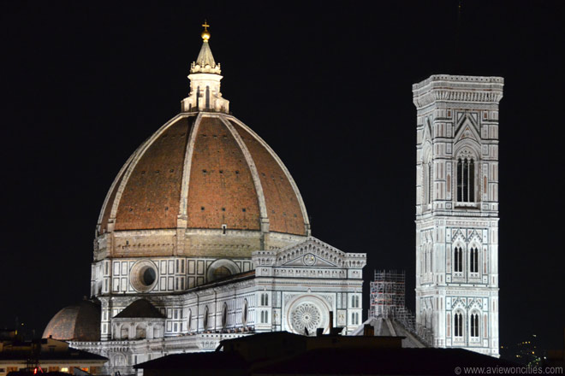

**Kathedraal**

Kathedraal van Florence > Duomo di Firenze

De Duomo di Firenze, de kathedraal van Florence, werd gebouwd tussen 1296 en 1436.

Het is een van de grootste kathedralen ter wereld.

De imposante koepel, ontworpen door de Florentijnse architect Filippo Brunelleschi, torent nog steeds boven de stad uit.

Kathedraal

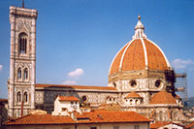De Kathedraal van Forence, officieel Cattedrale Santa Maria del Fiore geheten maar beter gekend als de Duomo, werd oorspronkelijk gepland in 1296 als een gotische kathedraal door Arnolfo di Cambio.

Het verving de kerk van Santa Reparata, waarvan de geschiedenis teruggaat tot de vroege middeleeuwen.   
De nieuwe kathedraal symboliseerde de groeiende macht van Florence en de kerk moest dan ook een stuk groter worden dan de voorganger.

Kathedraal van Florence

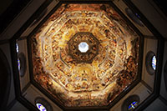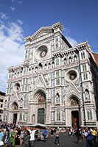Francesco Talenti, die de leiding had over de bouw vanaf 1351 maakte de kerk nog groter door de apsis groter en het schip langer te maken dan oorspronkelijk gepland. Filippo Brunelleschi - de belangrijkste architect uit de vroege Renaissance - ontwierp de enorme koepel, het meest opvallende kenmerk van de kathedraal.   
  
De bouwwerken duurden tot in 1436 toen de kerk werd ingewijd door paus Eugenius IV.

Voorgevel

De oorspronkelijk geplande gotische voorgevel was toen echter nog niet afgewerkt.

De prachtige marmeren bekleding van de gevel die we nu kunnen aanschouwen werd pas veel later toegevoegd, tussen 1871 en 1887, in een neogotische stijl met kleurrijke patronen.

De gevel past hierdoor bij de gelijkaardig beklede gevel van de 14e eeuwse klokkentoren. Sommige beelden die werden gemaakt voor de oorspronkelijk geplande gevel zijn terug te vinden in het nabijgelegen Museo dell'Opera dell Duomo, dat kunstwerken uit de kathedraal tentoonstelt.

Het interieur van de kathedraal is minder kleurrijk en versieringen zijn tot een minimum beperkt.

Een uitzondering is de schildering op het plafond van de koepel, tussen 1572 en 1579 door Giorgio en Frederico Zuccari aangebracht.

De plafondschildering

De schildering toont het Laatste Oordeel. Vermeldenswaardig is verder de marmeren vloer met complexe patronen.

Koepel

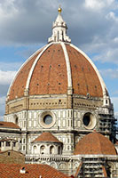De koepel van de Duomo was 's werelds grootste toen deze voltooid werd in 1436 en ze domineert nog steeds de skyline van Florence.

De koepel

De lantaarn bovenop de koepel werd later, in 1461 toegevoegd door Michelozzi Michelozzo.

De koepel is een technisch hoogstandje ontworpen door Brunelleschi, die zijn plannen indiende nadat hij naar Rome was gereisd om het Pantheon - dat eeuwenlang de grootste koepel ter wereld had - te bestuderen.   
  
Brunelleschi slaagde erin om een enorme koepel te bouwen dankzij een ingenieus ontwerp dat bestond uit een binnenschil gemaakt uit baksteen met visgraatmotief en een horizontale stenen ketting die tot doel had de druk te verminderen door het gewicht evenredig te verdelen over het ganse oppervlak.

De veel dunnere buitenste schil ondersteunt het dak en beschermt de binnenste schil tegen de natuurelementen.

Tussen de twee schillen bevindt zich een trap, dat bezoekers naar de voet van de lantaarn brengt.

Klokkentoren

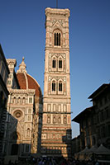De klokkentoren van de kathedraal werd oorspronkelijk ontworpen in 1334 door Giotto di Bondone, indertijd de officiële bouwmeester van de stad. Nadat Giotto in 1337 stierf werd de klokkentoren verder afgewerkt door Andrea Pisano en later Francesco Talenti.

De klokkentoren

De 85 meter hoge toren werd voltooid in 1359.

De kleurrijke gevel is bekleed met groen, roos en wit Toscaans marmer.

De reliëfversieringen werden in terracotta gemaakt door Andrea Pisano.  
De toren is publiek toegankelijk en biedt een magnifiek zicht over de stad en de koepel van de kathedraal in het bijzonder.

Doopkapel

De doopkapel is een van de oudste gebouwen van Florence en is zelfs ouder dan de kathedraal.

Doopkapel

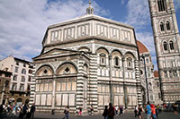Het werd mogelijk reeds in de zesde eeuw gebouwd bovenop Romeinse fundamenten.

Het interieur dateert uit de 13e eeuw toen de mozaïeken op het plafond - die verhalen uit de bijbel tonen - werden aangebracht.

De buitengevel van wit en groen marmer dateert van rond dezelfde tijd.

De gevelversiering werd zo gesmaakt dat het model stond voor een heel aantal andere doopkapellen en kerken in Toscanië.

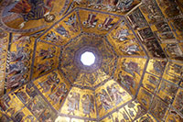Nadat het interieur en de gevel van de doopkapel was voltooid besloot de wolgilde - die de fondsen leverde voor de bouw van de kapel - om nieuwe bronzen deuren te laten vervaardigen.

Plafondmozaïek

De deuren aan de zuidkant werden in 1336 gemaakt naar een gotisch ontwerp van Andrea Pisano en toont kerkelijke taferelen.

Een opeenvolging van rampen, waaronder het uitbreken van de pest, zorgden ervoor dat men het maken van de andere deuren moest uitstellen.   
Uiteindelijk, in 1401, organiseerde de wol gilde een wedstrijd om een ontwerp voor de nieuwe deuren kiezen.

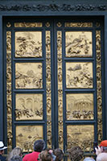Zeven kunstenaars dienden paneelontwerpen in en in 1403 werd voor het ontwerp van Ghiberti gekozen. Het paneel dat door Brunelleschi, de belangrijkste rivaal van Ghiberti werd ontworpen - en dat nu te zien is in het Bargello - wordt beschouwd als het eerste renaissance kunstwerk aangezien het afweek van de toenmalige byzantijnse kunststijl door het gebruik van perspectief en realistische afbeeldingen van mensen en hun omgeving te tonen.

Ghiberti voltooide de panelen voor de noordelijke deuren in 1424 waarna hij begon te werken aan de oostelijke deuren, die uiteindelijk in 1452 voltooid waren.

Doopkapel van Florence

Deze laatste deuren, die taferelen uit de bijbel tonen, worden beschouwd als Ghiberti's beste werk en werden door Michelangelo beschreven als de 'Poorten van het Paradijs'. De panelen zijn ondertussen vervangen door kopieën, de originelen worden tentoongesteld in het Museo dell'Opera del Duomo.

Museo dell'Opera del Duomo. Dit museum, dat vlakbij de Duomo aan het Piazza del Duomo op nr 9 gevestigd is, is gewijd aan de geschiedenis en de bouw van de kathedraal van Florence.

Het museum heeft een waardevolle verzameling kunstwerken afkomstig uit de kathedraal zoals beelden, relikwieën, religieuze schilderijen en de originele panelen van de deuren van de doopkapel.

Werktuigen die gebruikt werden bij de bouw van de kathedraal worden hier ook getoond.